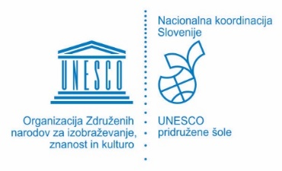  [](http://www.google.si/url?sa=i&rct=j&q=&esrc=s&source=images&cd=&cad=rja&uact=8&ved=0ahUKEwiHjMDQkZvWAhXEXRQKHVscBfMQjRwIBw&url=http://www.ospesnica.si/&psig=AFQjCNGnZZ09aMLfehpoq0SjMLFhqZnELw&ust=1505150680647965)

P R I J A V N I C A

za nacionalni projekt z mednarodno udeležbo

***Pošljimo sapico prijateljstva***

|  |  |
| --- | --- |
| Šola |  |
| Naslov |  |
| Telefon |  |
| Ime in priimek vodje projekta |  |
| E –mail vodje projekta |  |
| Telefon vodje projekta |  |
| Število sodelujočih razredov/učencev v projektu |  |
| Število mentorjev sodelujočih v projektu |  |

**ROK ZA PRIJAVO: 30. 10. 2018**

PRIJAVNICO pošljete na : [lea.ekart@guest.arnes.si](mailto:lea.ekart@guest.arnes.si)